河北定州中学2017-2018学年第二学期高三地理开学考试
一、单选题
苏轼被贬黄州（今湖北省黄冈市）时，作《定风波》。其中写道：“三月七日，沙湖道中遇雨 ……莫听穿林打叶声，何妨吟啸且徐行。竹杖芒鞋轻胜马,谁怕？ 一蓑烟雨任平生。料峭春凤吹酒醒，微冷，山头斜照却相七。回首向来萧瑟处，归去，也无风雨也无睛。”据此完成下面小题。
1．苏轼当时所处地区的典型植被为
A. 常绿阔叶林 B. 落叶阔叶林 C. 针叶林 D. 高山灌丛
2．从材料中推断，该地当日最可能
A. 受台风影响，多雨 B. 昼夜长短差别较小
C. 正午太阳位于观测者正北方向 D. 夜间易出现霜冻现象

下图示意海南岛东北部某乡村，该地民居建筑受地形影响较大，一般背山面河。图中乙地为该区域最高点，等高距为25米。读图完成下列各题。
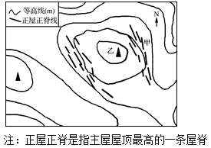
3．图示区域的相对高度最大可能是( )
A. 80米 B. 100米 C. 120米 D. 150米
4．夏至日前后，站在甲处背门而立能看到( )
A. 太阳从右前方山谷处升起 B. 太阳从正后方山头处升起
C. 太阳从左后方山头处落下 D. 太阳从正前方山头处落下

5．不同的流域形状与水系特征对汇流过程的影响不同。下图中的甲、乙、丙分别表示不同的流域形状与水系特征。在其他条件相同时，甲、乙、丙分别对应的汇流过程应是
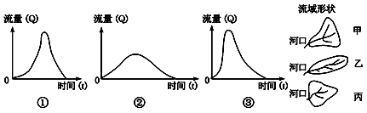
A. 甲—③，乙—①，丙—② B. 甲—①，乙—③，丙—②
C. 甲—②，乙—③，丙—① D. 甲—①，乙—②，丙—③
读“某地沿53°N地形剖面图”，完成下面小题。
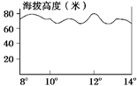
6．图示地区地形的形成原因是 （ ）
A. 冰川堆积作用 B. 河流侵蚀作用 C. 风力堆积作用 D. 地壳的水平运动
7．有关该地的叙述正确的是 （ ）
A. 是葡萄等水果作物种植区 B. 东、西水运交通不畅
C. 是以畜牧业为主的地区 D. 是该国最发达的工业区

读图，完成下列各题。
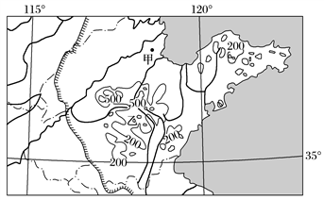
8．城市甲是在某项优势条件的基础上发展起来的一座年轻城市。该优势条件是( )
A. 优良港口 B. 石油丰富
C. 水源充足 D. 科技发达
9．与乙处农林产品密切相关的工业部门是( )
A. 苹果醋酿造业
B. 水产品加工业
C. 麻纺织工业
D. 茶饮料食品工业

郁金香原产于中国新疆和中亚地区，唐代诗人李白在《客中行》中写道：“兰陵美酒郁金香，玉碗盛来琥珀光”。17世纪，郁金香经土耳其传播至欧洲，最终在荷兰大量种植并成为国花。完成下列各题。
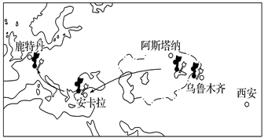
10．郁金香传播至荷兰是因为( )
A. 荷兰的气候更适合郁金香的生长
B. 欧洲有广阔的市场
C. 荷兰的优惠政策
D. 荷兰的海运非常发达
11．荷兰的郁金香至今仍在世界占统治地位可能由于( )
A. 成熟而高超的种植技术
B. 悠久的种植历史
C. 丰富而廉价的劳动力
D. 世界鲜花市场不断扩大

下图为“2000年我国东部地区甲、乙两城市常住人口密度和商务楼相对高度(楼高)分布图”。 完成下列各题。
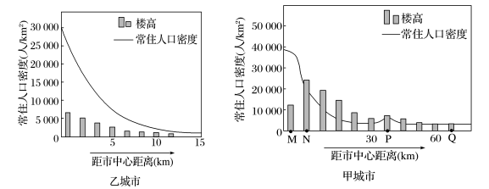
12．与甲城市相比，乙城市( )
A. 等级较高 B. 服务范围较大
C. 规模较大 D. 职能种类较少
13．关于甲城市功能区分布的推断，最有可能是( )
①M处为中心商务区
②N处为中心商务区
③P处为卫星城
④Q处为卫星城
A. ①③
B. ①④
C. ②③
D. ②④

读“某地地质剖面图”， 完成下列各题。
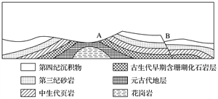
14．图中A处岩层可能为( )
A. 玄武岩 B. 板岩 C. 片麻岩 D. 石灰岩
15．关于图中地表形态的叙述，正确的是( )
A. A地为向斜成谷
B. B地有悬崖峭壁
C. A地为背斜成山
D. B地有块状山地

16．16．北京借助盛行风正在着手打造六条“城市风道”（如图），其主要目的是为了在冬季
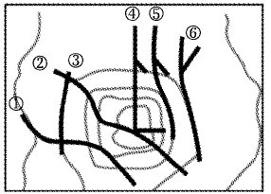
A. 缓解干旱现象 B. 增强热岛效应
C. 减轻霜冻危害 D. 吹散大气雾霾
中巴经济走廊起点位于新疆喀什，终点在巴基斯坦瓜德尔港，全长约3 000千米，北接“丝绸之路经济带”、南连“21世纪海上丝绸之路”，是一条包括公路、铁路、油气和光缆通道在内的贸易走廊。2016年11月份，由中国新疆喀什出发的首支贸易试点车队抵达巴基斯坦瓜德尔港并将货物装船发往海外，标志着“一带一路”建设示范和先行项目的中巴经济走廊正式贯通。据此完成下列各题。
17．中巴经济走廊途经地区
A. 地表起伏大 B. 河流较多 C. 高温多雨 D. 黑土深厚
18．新疆经中巴经济走廊对外出口的商品可能是
①天然气 ②稻米 ③棉花 ④葡萄干
A. ①② B. ③④ C. ①③ D. ②④
19．中巴经济走廊的建设会
A. 造成我国产业空心化 B. 带动巴基斯坦基础设施建设
C. 增加巴基斯坦就业压力 D. 增加我国能源进口来源

美国新型火星探测飞船——“火星勘测轨道飞行器”于美国东部时间2005年8月12日7时43分（西五区区时）从肯尼迪航天中心发射升空。美宇航局下属的喷气推进实验室说，这艘飞船将探测火星上生命线索，并为未来的火星登陆寻找合适的地点。阅读下表，完成下面小题。
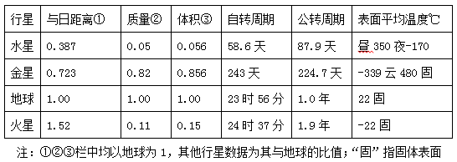
20．火星表面的平均温度值比地球小，最主要的原因是
A. 距太阳远 B. 质量小 C. 体积小 D. 公转周期长
21．在表上的四颗行星上，能体会“度日如年”的是
A. 水星 B. 金星 C. 地球 D. 火星

二、综合题
22．读经度与纬度图，回答下列问题。
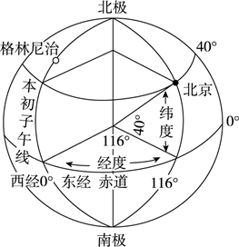
(1)全球既位于东半球又属于西经度的经度范围是________，既位于西半球又属于东经度的经度范围是________。
(2)写出北京的地理坐标并结合图示信息说明北京的地理位置。
(3)分别写出北京以地心、地轴和本初子午线为对称点(轴)的地理坐标。
(4)地球上某点甲，它的北侧是热带，南侧是温带，东侧是西半球，西侧是东半球，该点的地理坐标是________。
(5)判断北京位于格林尼治的________方向。若一架飞机以每小时555 km的速度由北京飞往赤道，期间约需要________小时。
23．阅读图文材料，完成下列问题。
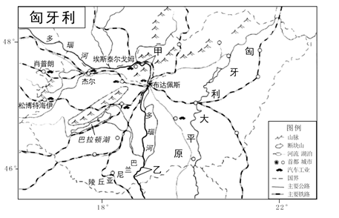
（1）概述匈牙利的地形特征。
（2）简述巴拉顿湖形成的主要过程。
（3）与甲河段相比，说明乙河段的水文特征及形成原因。
匈牙利的汽车工业历史悠久，杰尔是全国重要的汽车工业城市，拥有多家与汽车工业相关的研发和教育机构。近年来，杰尔、肖普朗，埃斯泰尔戈姆和松博特海伊等城市吸引了诸多跨国汽车公司和零部件供应商投资建厂，80%以上的产品用于出口。
（4）说明匈牙利汽车工业分布特点和原因。
参考答案
1．A 2．B 3．C 4．C 6．A 7．C 8．B 9．A 10．B 11．A
12．D 13．C 14．D 15．B 17．A 18．B 19．B 20．A
21．A
22．(1)20°W向东至0°经线 160°E向东至180°经线
(2)(40°N,116°E)。 北半球中纬度、东半球、北温带。
(3)(64°W,40°S) (64°W,40°N) (116°W,40°N)
(4)(23°26′S,160°E) (5)东南 8
23．（1）以平原、丘陵为主；多瑙河以东主要为平原，北部和多瑙河以西多山地；地势总体北部、西部高，东南部低 （2）断层发育，断裂下陷，积水成湖 （3）流经平原地区，落差小，流速慢；有较多支流汇入，流量大；纬度较低，结冰期短 （4）集中分布在匈牙利西北部。汽车工业基础好；劳动力素质高；汽车工业生产地域联系紧密；公路和铁路交通便利；主要面向国外消费市场
欢迎访问“高中试卷网”——http://sj.fjjy.org

